CHUYÊN ĐỀ

"TIẾT HỌC THƯ VIỆN" CỦA TRƯỜNG TH ĐẠI THÀNH
Cô giáo Đỗ Thị Mai thực hiện tiết dạy Tiếng Việt lớp 3 trên thư viện nhà trường.
Thực hiện Thông tư 16/2022/TT-BGDĐT ngày 22/11/2022 của Bộ giáo dục và đào tạo về tiêu chuẩn Thư viện trong trường học, Thư viện trường Tiểu học Đại Thành đã triển khai đến toàn bộ GV về thực hiện "Tiết học thư viện". Hôm nay ngày 26/10/1023, cô giáo Đỗ Thị Mai cùng các em học sinh lớp 3C đã thực hiện chuyên đề "Tiết học thư viện". Về dự có cô Vũ Thị Á Phương - PHT nhà trường cùng toàn thể các cô giáo trong tổ 2 + 3. Cô giáo đã lựa chọn nội dung bài dạy phù hợp với không gian dạy học đó là Bài 16 - Luyện tập: MRVT về Thư viện; Câu cảm.
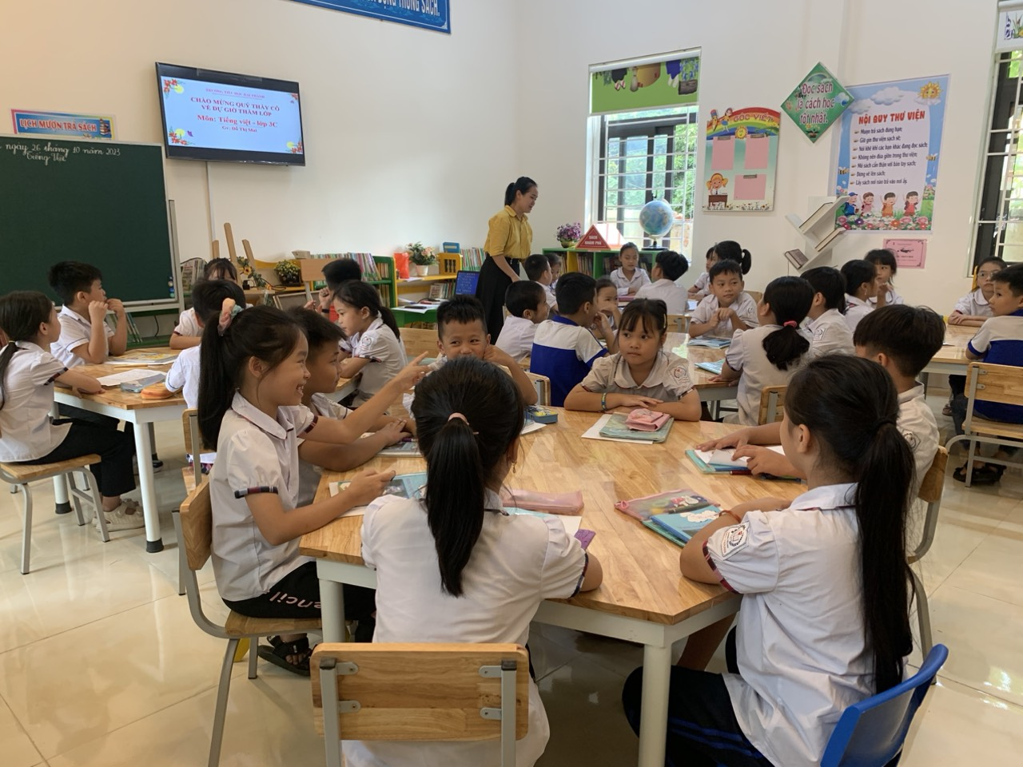
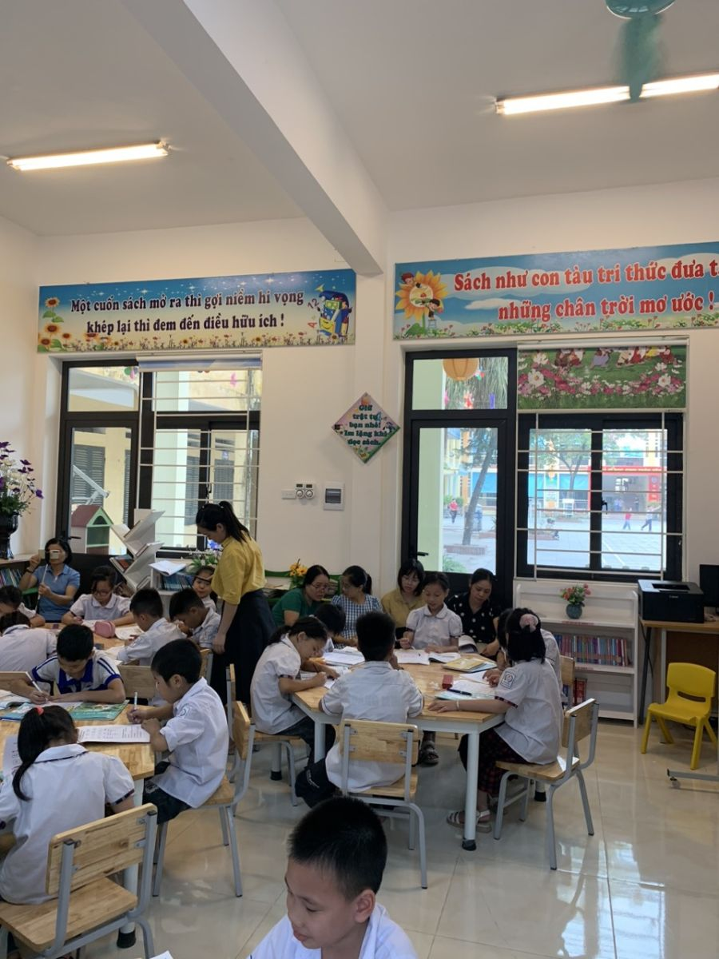
Cô giáo dẫn dắt học sinh vào bài cũng như dẫn dắt các hoạt động để HS vận dụng được nhiều hoạt cảnh thực tế có trong Thư viện vào bài học giúp cho HS hứng thứ, sôi nổi học tập và nắm chắc nội dung bài.
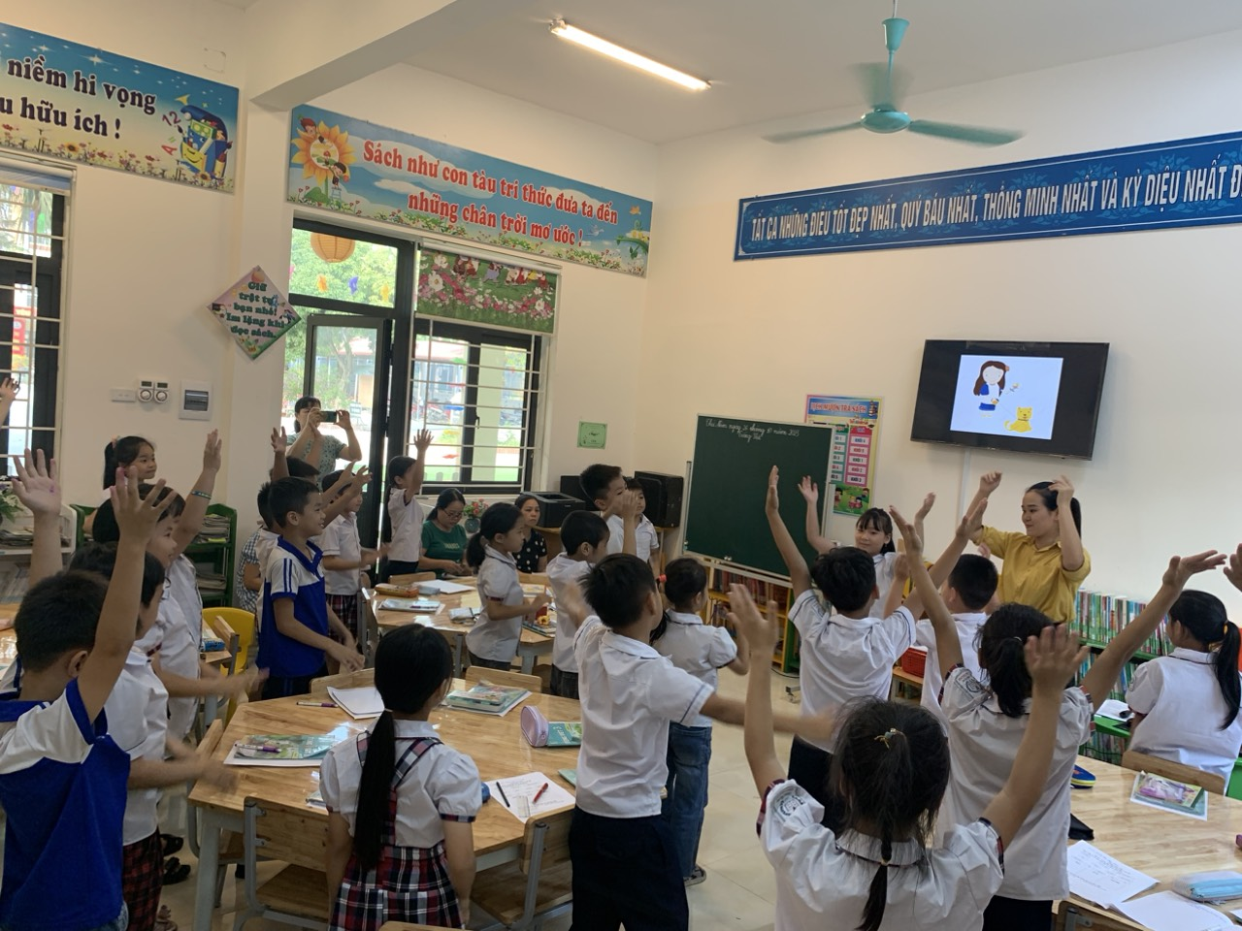
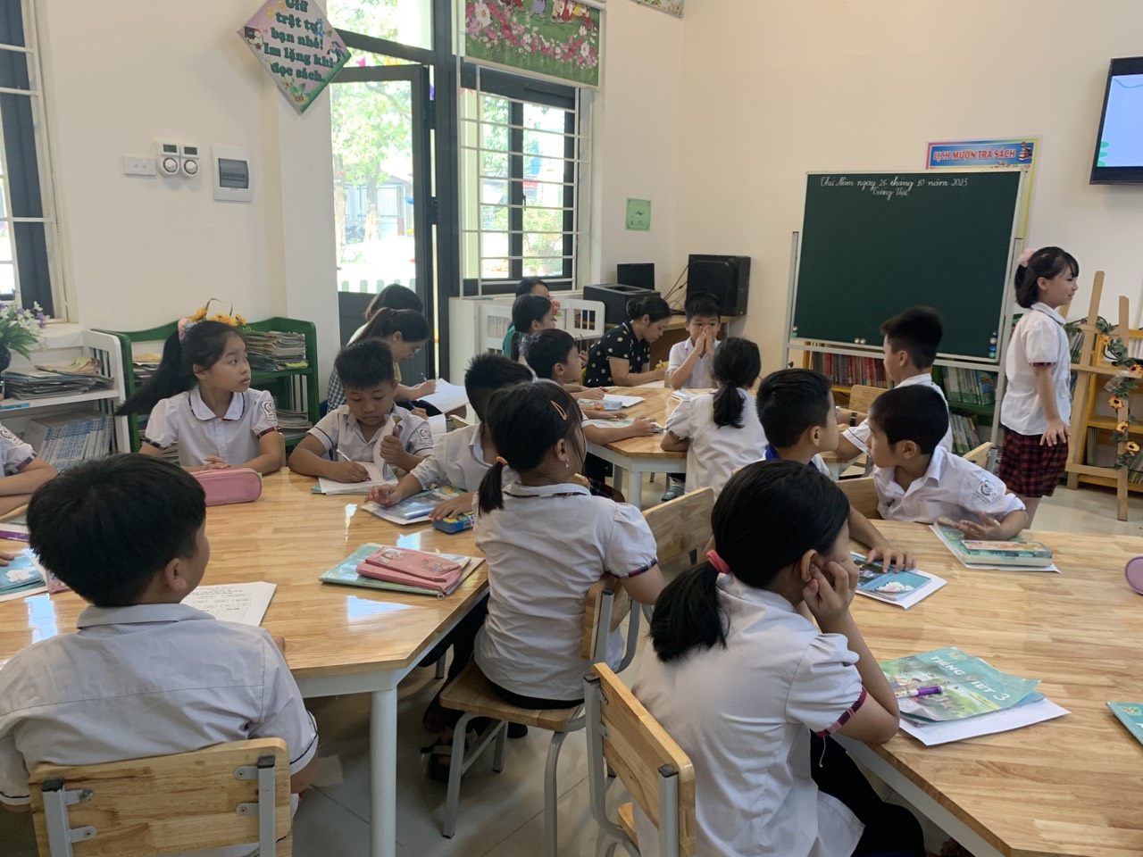
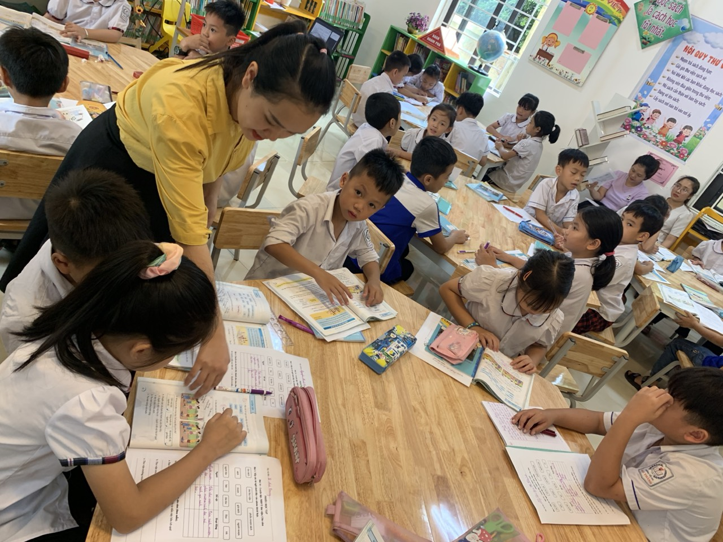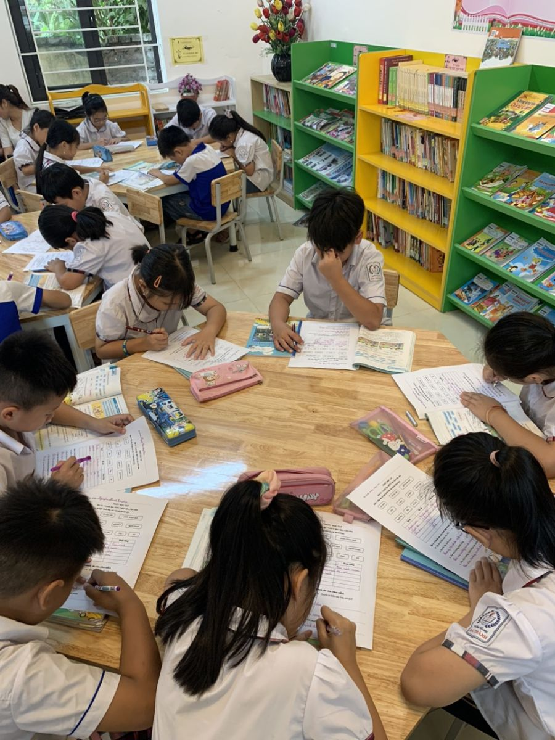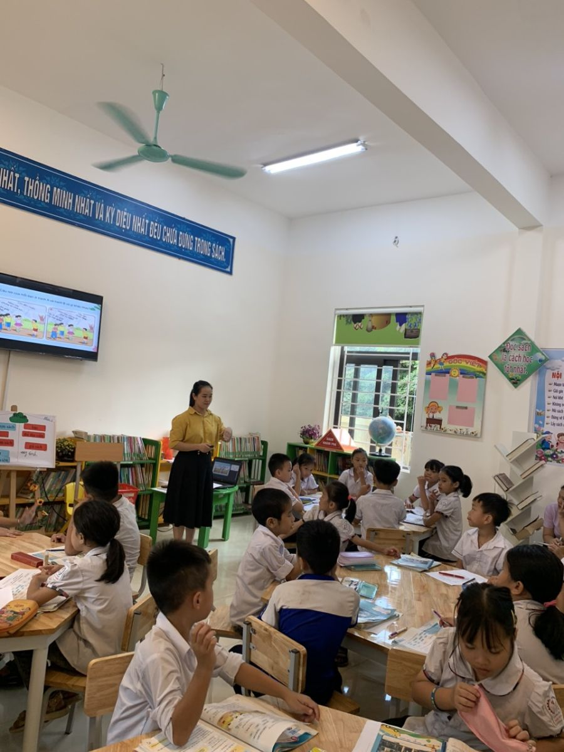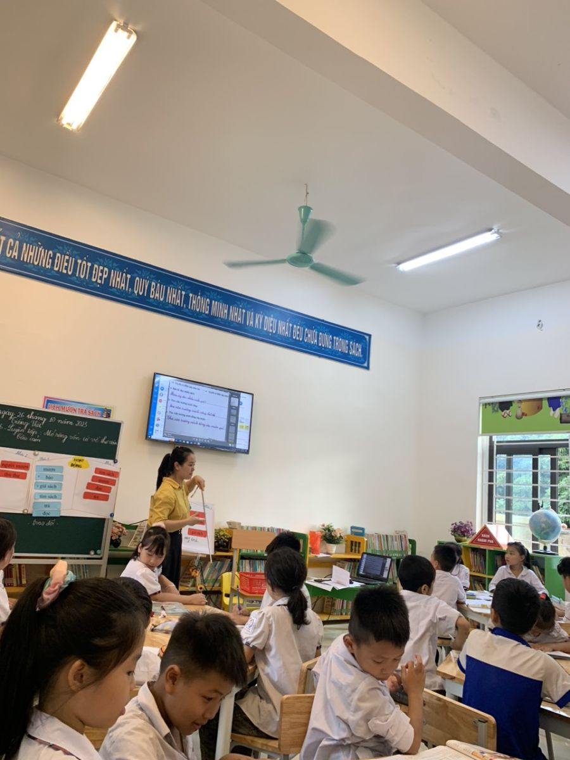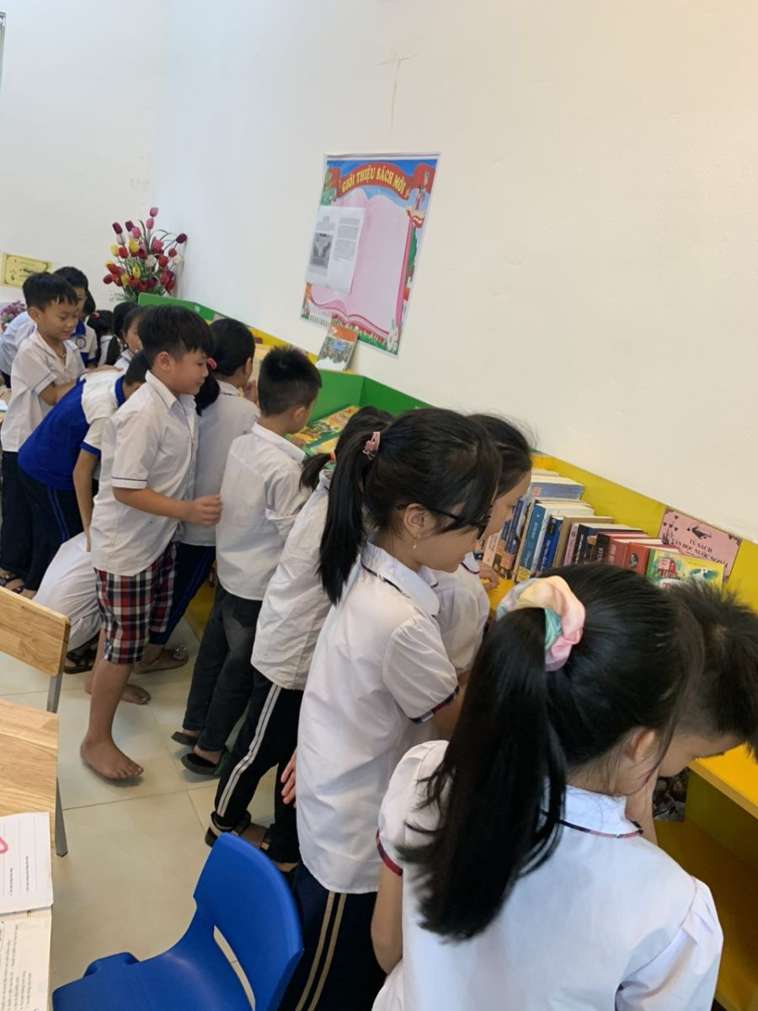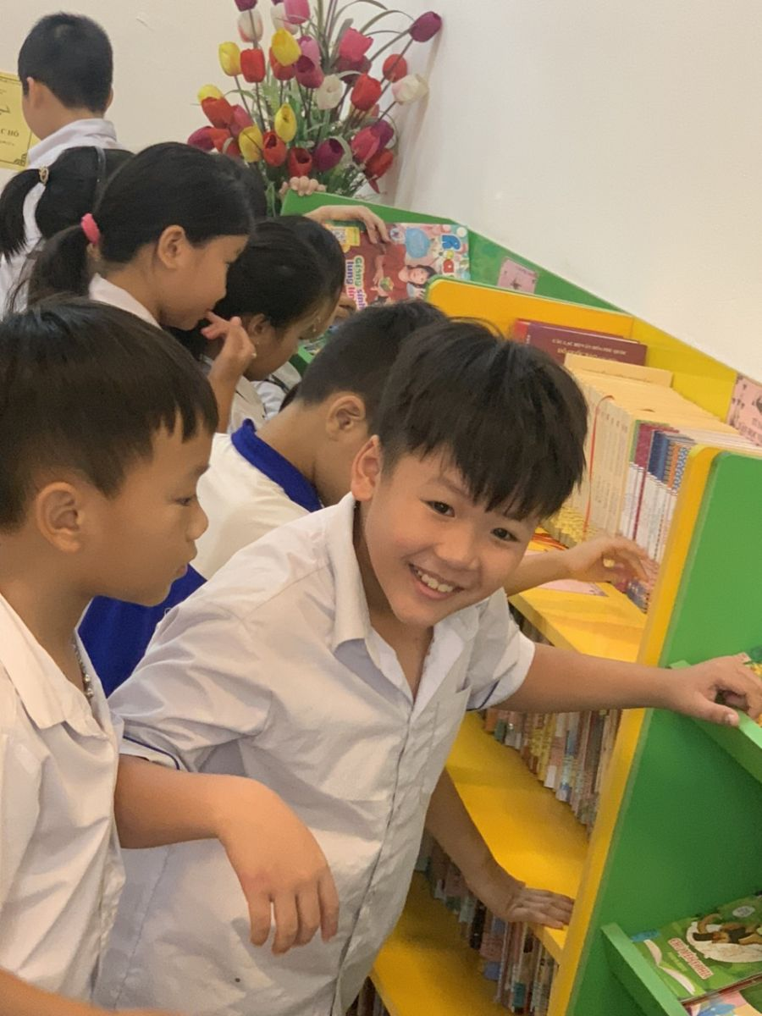
Tuy điều kiện thực tế của Thư viện nhà trường còn rất nhiều khó khăn nhưng chuyên đề đã thực hiện thành công, tạo được niềm vui, hứng thú cho các em học sinh đến với thư viện.
Sau chuyên đề, các thầy cô giáo đã ngồi lại trao đổi, chia sẻ rút kinh nghiệm để tiết học trên thư viện đạt hiệu quả cao hơn. Nhà trường và các thầy cô đều mong muốn sớm có Thư viện đạt chuẩn, đầy đủ điều kiện về cơ sở vất chất để thực hiện Tiết học thư viện đạt hiệu quả ca

